Контрольно-счетная палата Архангельской городской Думы // Финансово-бюджетный надзор, февраль 2012 года, №23.

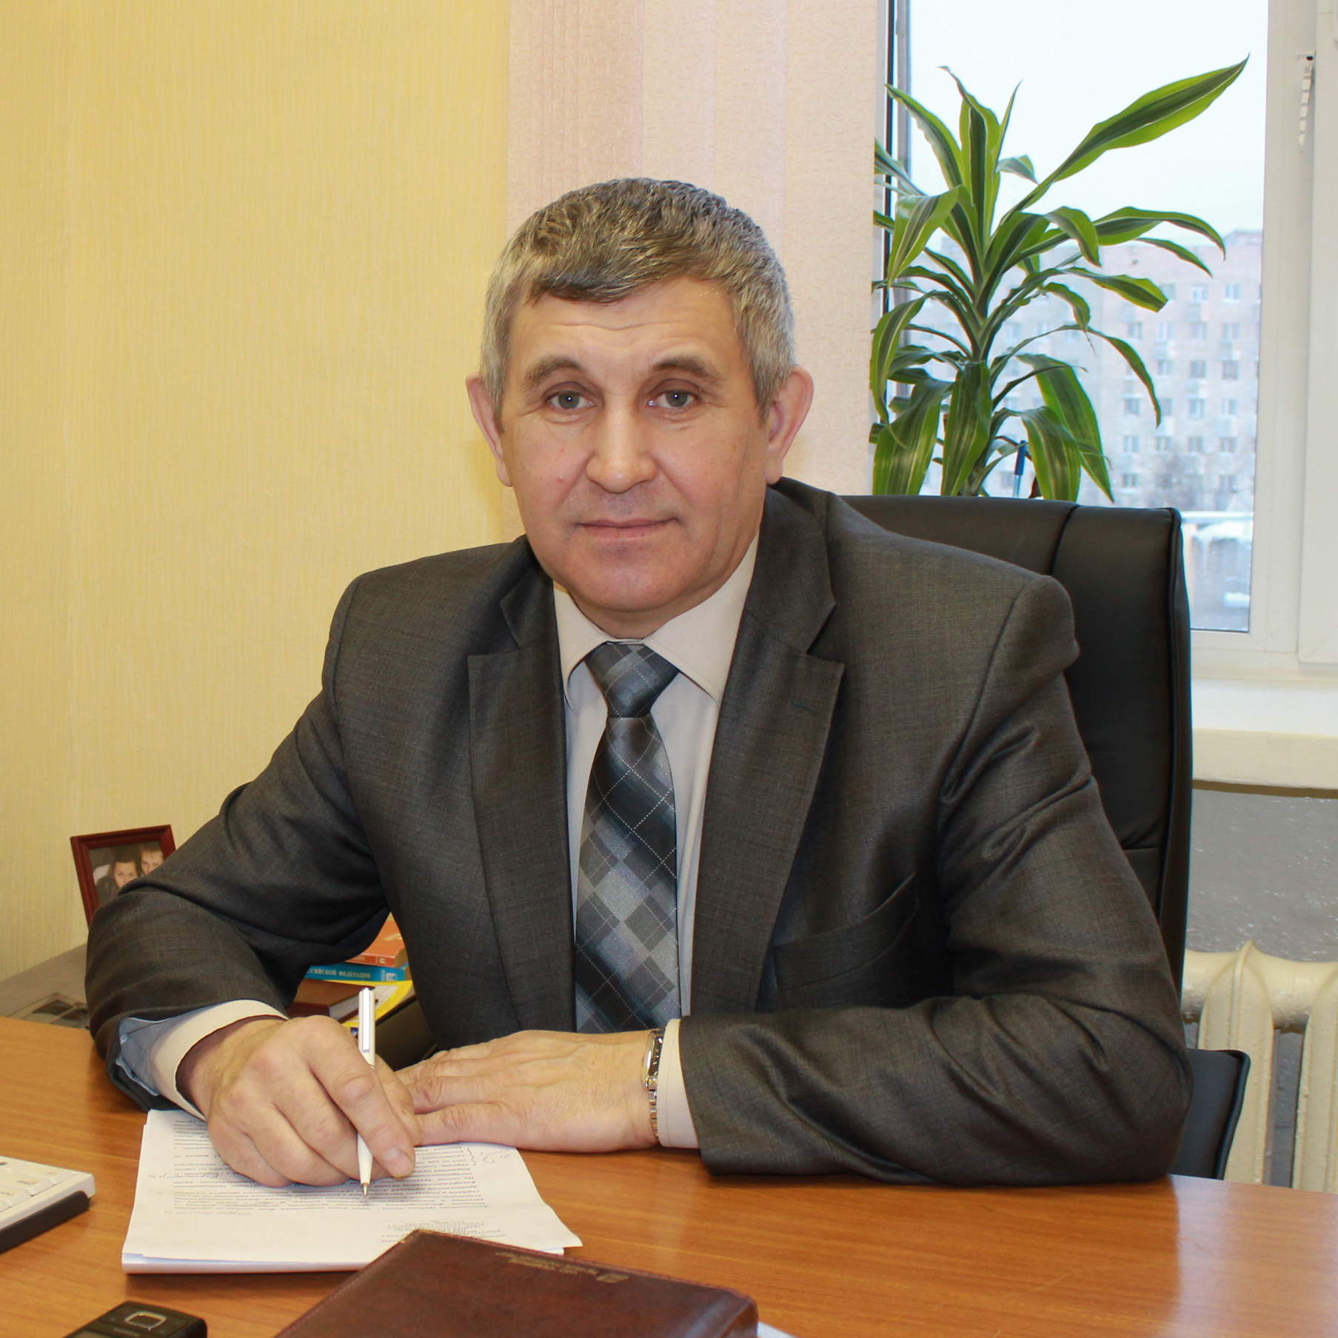
Расходование средств казны – тема очень актуальная. Ведь именно из городского бюджета финансируются социальные программы, направляются средства в развитие и благоустройство областного центра. И, следовательно, спрос с мэрии города за исполнение главного документа – бюджета города – особый. Деньги муниципалитет считает и регулярно отчитывается о результатах исполнения бюджета на сессиях Архангельской городской Думы. Контроль за эффективностью бюджетного процесса осуществляет Контрольно-счетная палата.
На сессии Архангельского городского Совета депутатов 24 марта 2010 года председателем контрольно-счетной палаты большинством голосов от установленного числа депутатов назначен Сметанин Н.С.
Справка. Сметанин Николай Степанович родился 6 октября 1952 года в Каргопольском районе Архангельской области. Для города Архангельска Николай Степанович человек не новый. С 2003 по май 2009 года возглавлял Инспекцию федеральной налоговой службы по городу Архангельску, с сентября 2009 по март 2010 года работал заместителем председателя Контрольно-счетной палаты в Архангельском областном Собрании депутатов.
Николай Степанович, что из себя представляет новая структура? Какова ее численность?
Реформа местного самоуправления выдвинула ряд актуальных задач, связанных с укреплением института местного самоуправления. Важнейшая из них – повышение эффективности контроля за использованием бюджетных средств, управлением муниципальной собственностью. После принятия Федерального закона «Об общих принципах организации местного самоуправления в Российской Федерации» в 2003 году, ряда других законодательных актов во многих крупных городах стали создаваться контрольно-счетные органы. Необходимость этой инициативы состояла в том, чтобы повысить открытость и прозрачность бюджетного процесса на муниципальном уровне. Контрольно-счетная палата в городе Архангельске была создана в 2010 году. Решением от 10 февраля 2010 года № 62 Архангельского городского Совета депутатов утверждено Положение о контрольно-счетной палате муниципального образования «Город Архангельск». В соответствии с Уставом города Архангельска контрольно-счетная палата является органом местного самоуправления, обладает правами юридического лица, организационной и функциональной независимостью и осуществляет свою деятельность самостоятельно. Со дня образования и до 1 января 2012 года численность палаты составляла всего 5 человек, с нового года добавляется еще 3 единицы.
То есть, можно говорить о независимости и объективности контрольно-счетной палаты на уровне местного самоуправления?
Исходя из Устава города и Положения о контрольно-счетной палате – да, в принятии решений по результатам проводимых проверок мы самостоятельны. В то же время палата образуется городской Думой и подотчетна ей. Это значит, что при формировании планов работы мы учитываем предложения городской Думы и мэрии города о необходимости проведения проверок тех или иных организаций, а информацию по результатам всех проводимых контрольных и экспертно-аналитических мероприятий направляем председателю городской Думы и мэру города.
Какие основные задачи палаты, ее полномочия, и не подменяет ли палата деятельность других контролирующих органов?
Да, существовали и существуют контрольно-ревизионные управления в городских администрациях, но они входят в структуру исполнительной власти, то есть являются органом внутреннего контроля, а контрольно-счетные палаты созданы как органы внешнего муниципального финансового контроля. Основными задачами палаты является контроль организации бюджетного процесса в муниципальном образовании, правомерного и эффективного расходования средств городского бюджета, соблюдения порядка управления и распоряжения муниципальным имуществом, анализ выявленных отклонений фактических показателей городского бюджета от установленных и подготовка предложений, направленных на их устранение.
Исходя из поставленных задач, палата обладает контрольными, экспертно-аналитическими и информационными полномочиями.
На сегодня Счетная палата должна вести проверку деятельности 19 главных распорядителей средств городского бюджета. Это большая работа: анализ, подготовка, организация и проведение проверок, подготовка предписаний по итогам проверок, контроль за их исполнением; рассмотрение проекта бюджета на очередной финансовый год, внесение изменений в текущий бюджет, внешняя проверка годового отчета с подготовкой соответствующих заключений и отчетов. Об итогах проверок мы информируем главу города и председателя Думы. Они рассматривают предложения и принимают меры по устранению выявленных нарушений и недостатков.
Значит ли это, что Ваши сотрудники могут прийти с проверкой в любую организацию?
В соответствии с действующим Положением о контрольно-счетной палате проверка может быть проведена в органах местного самоуправления муниципального образования «Город Архангельск», в их отраслевых (функциональных) и территориальных органах, а также в организациях вне зависимости от видов и форм собственности и у индивидуальных предпринимателях, если они являются получателями бюджетных средств.
Николай Степанович, за относительно небольшой период существования Вашей организации установлен какой- то «криминал»?
Такое выражение совсем не подходит к нашей деятельности. Наша основная задача – это повышение эффективности использования бюджетных средств, профилактика нарушений, их предупреждение на предварительном этапе формирования расходов. Контрольно-счетная палата – не правоохранительная организация, а орган финансового контроля, мы не ловим преступников. Если по представлениям палаты по итогам проверок организации принимают меры не только по устранению выявленных нарушений, но и по их предупреждению в последующем, то считаю, что работа контрольно-счетной палатой проведена на должном уровне, и поставленная задача выполнена.
Контрольная работа (проверки) счетной палатой начата со второй половины 2010 года. Проведены проверки по отдельным вопросам в администрациях территориальных округов города, учреждениях образования, в департаменте муниципального имущества, департаменте городского хозяйства, муниципальных автотранспортных предприятиях, учреждениях дополнительного образования детей. Выявлены нарушения в учете муниципального имущества, и, как следствие, нарушения в расходовании средств города на содержание этого имущества. В части увеличения доходов бюджета предложено усилить контроль за поступлением в бюджет платы за использование городских территорий при размещении на договорной основе временных объектов. Мэрии города предложено привести в соответствие отдельные нормативные документы. Также установлены нарушения в части заключения муниципальных контрактов, проведения капитальных ремонтов учреждений. Помимо представлений в адрес субъектов проверки, председателю городской Думы, мэру города, информации о выявленных нарушениях и недостатках направлены в Управление Федеральной антимонопольной службы по Архангельской области, в Роспотребнадзор, в Инспекцию по надзору в сфере образования Архангельской области, в Агентство природных ресурсов и экологии Архангельской области для принятия соответствующих мер данными ведомствами.
Что в планах работы счетной палаты в 2012 году?
В связи с вступлением в силу с 01.10.2011 года Федерального закона от 07.02.2011 № 6-ФЗ «Об общих принципах организации и деятельности контрольно-счетных органов субъектов Российской Федерации и муниципальных образований» на рассмотрение Архангельской городской Думе в ближайшее время будет представлен проект нового Положения о контрольно-счетной палате муниципального образования «Город Архангельск», расширяющий полномочия счетной палаты. Многое из предусмотренного к исполнению для муниципальных образований по Закону № 6-ФЗ в муниципальном образовании «Город Архангельск» уже исполнено до 01.10.2011: контрольно-счетный орган создан и функционирует.
В соответствии с утвержденным планом работы на 2012 год будут проведены проверки нескольких долгосрочных целевых программ, муниципальных унитарных предприятий, отраслевых и функциональных подразделений мэрии города. Экспертно-аналитическая работа будет продолжена в отношении процесса формирования и исполнения бюджета города.
Николай Степанович, Успехов Вам и Вашей службе в работе на благо города Архангельска!

